**学校医务室门诊管理系统详细设计说明**

**明书**

|  |  |
| --- | --- |
| 编写：凌晓 | 日期：2018-6-30 |
| 审核： | 日期： |
| 批准： | 日期： |
| 受控状态： | 是 |
| 发布版次：1.0 | 日期：2018-6-30 |
| 编号： | |

**变更记录**

|  |  |  |  |
| --- | --- | --- | --- |
| 日期 | 版本 | 变更说明 | 作者 |
| 2018-6-19 | 1.0 | 初始版本 | 凌XXX |
|  |  |  |  |
|  |  |  |  |
|  |  |  |  |
|  |  |  |  |
|  |  |  |  |
|  |  |  |  |

**签字确认**

|  |  |  |  |
| --- | --- | --- | --- |
| 系统模块 | 对应章节 | 对应部门 | 负责人签字 |
|  |  |  |  |
|  |  |  |  |
|  |  |  |  |
|  |  |  |  |
|  |  |  |  |
|  |  |  |  |
|  |  |  |  |
|  |  |  |  |
|  |  |  |  |

**目 录**

1 引言 5

1.1 编写目的 5

1.2 范围 5

1.3 背景 5

2 系统环境 5

2.1 操作系统 5

2.2 数据库 5

2.3 客户端 5

2.4 网络及硬件 5

3 编程命名规范 6

3.1 概述 6

3.2 变量命名的总原则 6

3.2.1 一般性原则 6

3.2.2 对特定类型数据的命名 6

3.2.3 关于短名称的使用 6

3.2.4 其他应当避免的命名问题 7

3.3 Eclipse 7

3.3.1 大写样式 7

3.3.2 区分大小写 8

3.3.3 命名空间命名指南 8

3.3.4 类命名指南 8

3.3.5 接口命名指南 8

3.3.6 枚举类型命名指南 8

3.3.7 参数命名指南 9

3.3.8 方法命名指南 9

3.3.9 属性命名指南 9

4 对象设计 10

4.1.1 系统类图结构 10

4.1.2 关键类设计 11

4.1.2.1 系统管理员类设计 11

4.1.2.2 医生类的设计 12

4.1.2.3 病人类设计 13

4.1.2.4 药房管理员类设计 15

5 模块功能详细设计 16

5.1 模块汇总表 16

5.2 系统功能SQL简单描述 17

5.2.1 查询功能 17

5.2.2 添加功能 17

5.2.3 修改功能 17

5.2.4 备份功能 17

5.2.5 还原数据库功能 17

6 子系统模块设计 18

6.1系统管理员操作 18

6.1.1备份、还原数据功能 18

6.1.2系统管理功能 19

6.2病人操作 20

6.2.1挂号功能 20

6.2.2查询功能 21

6.2.3缴费功能 22

6.2.4修改密码功能 23

6.3医生操作 24

6.3.1查询病人信息的功能 24

6.3.2诊治填写病历功能 25

6.3.3修改密码的功能 26

6.4药房管理员 27

6.4.1管理供应商的功能 27

6.4.2采购药品功能 28

6.4.3统计药品信息的功能 29

6.4.3修改密码的功能 30

7 数据库设计（见附件） 30

# 引言

## 编写目的

本说明书目的在于明确说明系统各功能的实现方式，指导开发员进行编码。

本说明书的预期读者为：第九项目小组，（成员：凌晓、向欢、吴扬俊）

## 范围

主要针对学校医务室门诊管理项目需求分析说明书提出了基本的范围，实施目标和功能等信息，供实施、开发等部门使用。

## 背景

本待开发系统的名称：学校医务室门诊管理系统

此系统任务提出者：钱雪忠老师

此系统任务开发者： 凌晓

此系统任务用户：病人、医生、药房管理员、系统管理员

# 系统环境

## 操作系统

Server： Windows 10。

## 数据库

开发使用SQL server2017

## 客户端

电脑应用程序

## 网络及硬件

数据中心可以放在公司机房，要求申请互联网IP地址。或者放在有关电信机房采用主机托管模式。

网络中心数据服务器：P4 2.6、2G内存以上，配SQL SERVER 2017

网络中心应用服务器: P4 2.6、2G内存以上，配Jrun4.0中间件

客户机：普通PC，配:IE8以上浏览器，网络连接

# 编程命名规范

## 概述

设计、开发人员应严格遵守此套开发规范和标准，并落实到自己的设计与代码程序中。

命名规范将包括：编程命名规范，业务对象命名规范，数据库命名规范，Web站点结构命名规范等。

编码规范将包括：java编程规范，第三方模块使用规范等。

本命名规范主要针对使用eclipse规范，即编程命名规范部分。

## 变量命名的总原则

变量命名的总原则时一个通用性的原则。

### 一般性原则

1、变量名称应当准确完整的描述变量的含义

2、名称应当反映业务上的问题而不是技术上或是编程上的解决方法

3、名称的长度应当足够长

4、名称的最后一部分应当有限定符

5、应当用Count，Index或Nbr代替Num、No

### 对特定类型数据的命名

1. 循环技术变量的名称应当有含义（如果循环语句的长度超过了两行或者存在着嵌套循环，尽量避免使用l,j,k之类的变量，应该使用有意义的变量）
2. 临时变量的命名应当有意义
3. 所有布尔型变量的命名能够直接从名称上看出为真的条件
4. 命名的常量应当代表了抽象的实体而非他们所代表的值
5. 从变量命名中应当可以看出变量的作用域是局部变量，模块变量或者全局变量
6. 变量的名称中不同的单词首字母要大写，以方便阅读

### 关于短名称的使用

1. 如果不是绝对必须，尽量避免使用短的名称
2. 如果变量中单词的所写只能缩短一两个字符则使用单词的完全拼写
3. 所有单词的缩写规则应当一致

### 其他应当避免的命名问题

1. 名称具有误导性
2. 两个不同的命名具有相似的含义
3. 不同的命名拼写很相似，仅差一两个字符
4. 在变量名称中不应当使用数字
5. 完全和变量含义不相关的命名

## Eclipse

### 大写样式

使用下面的三种大写标识符约定

Pascal 大小写

将标识符的首字母和后面连接的每个单词的首字母都大写。可以对三字符或更多字符的标识符使用Pascal大小写。

Camel大小写

标识符的首字母小写，而每个后面连接的单词的首字母都大写。

大写

标识符中的所有字母都大写。仅对与由两个或者更少字母组成的标志符使用f该约定。

下表汇总了大写规则，并提供了不同类型的标识符的示例。

|  |  |  |
| --- | --- | --- |
| 标识符 | 大小写 | 示例 |
| 类 | Pascal | AppDomain |
| 枚举类型 | Pascal | ErrorLevel |
| 枚举值 | Pascal | FatalError |
| 事件 | Pascal | ValueChange |
| 异常类 | Pascal | WebException(注意总是以Exception后缀结尾) |
| 只读的静态字段 | Pascal | RedValue |
| 接口 | Pascal | IDisposable(注意 总是以|前缀开始) |
| 方法 | Pascal | ToString |
| 命名空间 | Pascal | System.Drawing |
| 参数 | Camel | typeName |
| 属性 | Pascal | BackColor |
| 受保护的实例字段 | Camel | redValue 很少使用 |
| 公共实例字段 | Pascal | RedValue 很少使用 |

### 区分大小写

为了避免混淆和保证跨语言交互操作，请遵循下列规则：

1. 不要使用要求区分大小写的名称。对于区分大小写和不区分大小写的语言，组件都必须完全可以使用。不区分大小写的语言无法区分同一上下文中仅大小写不同的两个名称。因此，在创建组件或类中必须避免这种情况。
2. 不要创建仅是名称大小写有区别的两个命名空间。
3. 不要创建具有仅是大小写有区别的参数名称的函数。
4. 不要创建具有仅是大小写有区别的类型名称的命名空间。
5. 不要创建具有仅是大小写有区别的属性名称的类型。
6. 不要创建具有仅是大小写有区别的方法名称的类型。

### 命名空间命名指南

命名空间的一般性规则是使用公司名称，后跟技术名称和可选的功能与设计，如下所示：

CompanyName.TechnologyName[.Feature][.Design]

### 类命名指南

1. 使用名词或名词短语命名类
2. 使用Pascal大小写
3. 不要使用类型前缀，如在类名称上对类使用C前缀。例如，使用类名称FileStream，而不是CFileStream。
4. 不要使用下划线字符（_）。
5. 有时候需要提供以字母|开始的类名称，虽然该类不是接口。只要|是作为类名称组成部分的整个单词的第一个字母，这便是适当的。
6. 在适当的地方，使用复合单词命名派生的类。派生类名称的第二个部分应当时基类的名称。

### 接口命名指南

1. 用名词或名词短语，或者描述行为的形容词命名接口。
2. 使用Pascal大小写。
3. 给接口名称加上字母|前缀，以指示该类型为接口。
4. 在定义类|接口对使用相似的名称。两个名称的区别应该只是接口名称上有字母|前缀。
5. 不要使用下划线字符（_）。

### 枚举类型命名指南

1. 对于Enum类型和值名称使用Pascal大小写。
2. 不要在Enum类型名称上使用Enum后缀。
3. 对大多数Enum类型使用单数名称，但是对作为位域的Enum类型使用复数名称。
4. 总是将FlagAttribute添加到位域Enum类型。

### 参数命名指南

1. 使用描述性参数名称。参数名称应当具有足够的描述性，以便参数的名称及其类型可用于在大多数情况下确定它的含义。
2. 对参数名称使用Camel大小写。
3. 使用描述参数的含义的名称，而不要使用描述参数的类型的名称。开发工具将提供有关参数的类型的有意义的信息。因此，通过描述意义，可以更好地使用参数名称。少用基于类型的参数名称，仅在适合使用他们的地方使用它们。
4. 不要使用保留的参数。保留的参数是专用参数，如果需要，可以在未来的版本中公开它们。相反，如果在类库的未来版本中需要更多的数据，请为方法添加新的重载。
5. 不要给参数名称加匈牙利语类型表示法的前缀。

### 方法命名指南

1. 使用动词或动词短语命名方法。
2. 使用Pascal大小写。

### 属性命名指南

1. 使用名词或名词短语命名属性。
2. 使用Pascal大小写。
3. 不要使用匈牙利语表示法。
4. 考虑用于属性的基础类型相同的名称创建属性。

# 对象设计

### 系统类图结构

信息

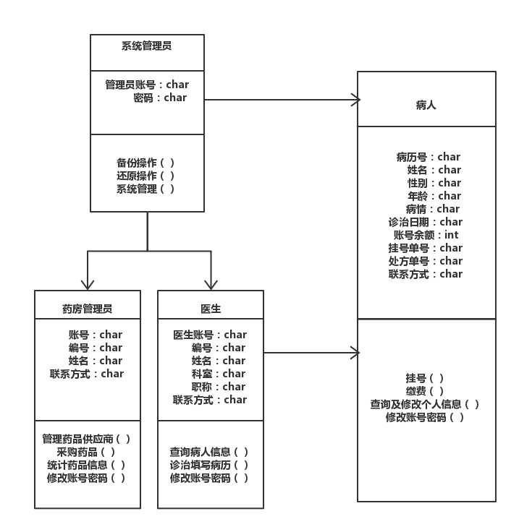

### 关键类设计

#### 管理员设计

【类图】：

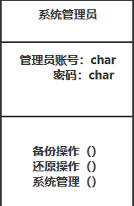

【描述】：

一个管理员类包含若干管理员，所以需要有唯一账号来辨识，另外管理员需要进行密码验证登陆。

管理员的功能有备份数据库，还原数据库，管理用户密码、设置权限等。

【逻辑时序图】

管理员帐号登录

选择功能

管理权限

还原数据库

备份数据库

退出

#### 医生类的设计

【类图】：

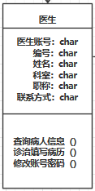

【描述】：

医生类包含多个医生，医生需要账号密码登录

医生的功能有查询单个病人信息，诊治病人的功能。

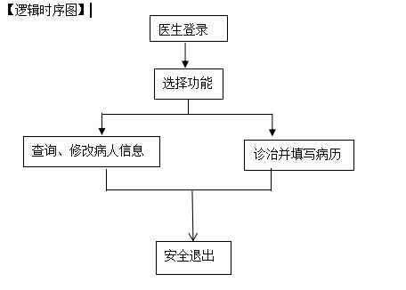

#### 病人类设计

【类图】：

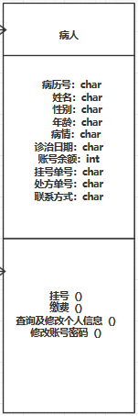

【描述】：

病人类包含病人所有信息，病人需账号密码登录。

一个病人拥有唯一编号，并对应各种基础信息，病人拥有挂号，缴费、查询及修改自身信息功能，以及修改密码功能。

【时序图】：

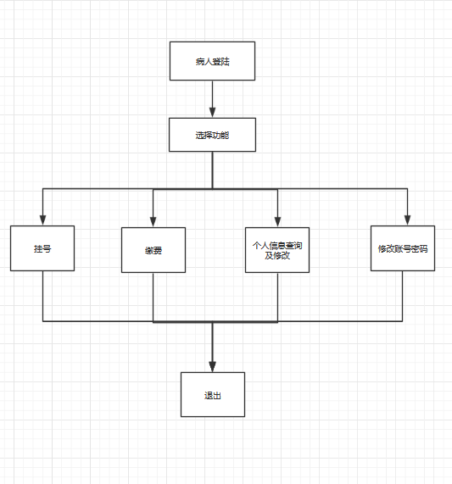

#### 药房管理员类设计

【类图】：

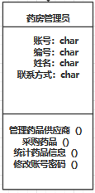

【描述】：

药房管理员类有管理药品供应商、采购药品、统计药品信息、修改账号密码等功能。

【时序图】：

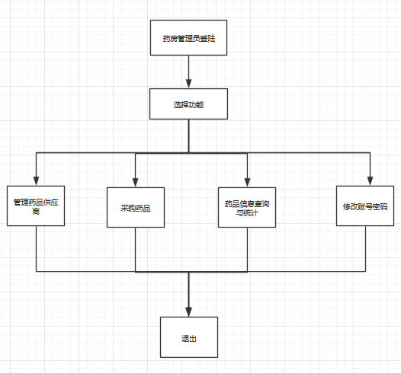

# 模块功能详细设计

## 模块汇总表

|  |  |
| --- | --- |
| **子系统A 病人操作** | |
| 模块名称 | 功能简述 |
| *挂号功能* | 前台已登录病人，可以进行挂号 |
| *缴费功能* | 前台已登录病人，进行缴费 |
| *查询与修改个人信息* | 前台已登录病人，可以查询及修改自己的信息 |
| *修改密码* | 前台已登录病人，可以修改自己的密码 |
| **子系统B 医生操作** | |
| 模块名称 | 功能简述 |
| *查询、修改病人信息* | 前台已登录医生，可以查询修改病人信息 |
| *诊治* | 前台已登录医生，可以填写病人病情，撰写处方 |
| *修改密码* | 前台已登录医生，可以修改自己账号密码 |
| **子系统C 药房管理员操作** | |
| 模块名称 | 功能简述 |
| *管理药品供应商* | 前台已登陆药房管理员，可以管理药品供应商，增加、修改、删除 |
| *采购药品* | 前台已登录药房管理员，可以采购药品 |
| *统计药品信息* | 前台已登录药房管理员，可以统计药品信息，获得药品库存情况 |
| *修改密码* | 前方一登录药房管理员，可以修改当前账号密码 |
| **子系统D 管理员操作** | |
| 模块名称 | 功能简述 |
| *备份、还原数据* | 前台已登陆管理员、可以备份、还原数据库 |
| *设置权限* | 前台已登录药品管理员，可以给用户设置权限 |

## 系统功能SQL简单描述

### 查询功能

查询01号药品当前价格

select M_Price

from Medicine

where M_ID = 01

查询01号病人信息

select *

from Patient

### 添加功能

添加新病人

insert into Patient(P_Name,P_Sex,P_Age, P_PN) values(。。。。。。。。)

添加处方

insert into Recipt(M_ID,R_Quantity) values(。。。。。。。)

### 修改功能

以修改01号病人病情为例

update Diagnosis

set D_Condition = “......”

where P_ID

### 备份功能

以备份病人表为例

Select * into TPatient from Patient

### 还原数据库功能

以还原病人表为例

Delete from Patient

Select * into Patient from TPatient

# 子系统模块设计

## 6.1管理员操作

### 6.1.1备份、还原数据功能

|  |  |  |  |  |  |  |  |  |
| --- | --- | --- | --- | --- | --- | --- | --- | --- |
| **功能名称** | | 备份、还原数据 | | | **功能编号** | | 6.1.1 | |
| **功能描述** | | 前台已登录管理员，可以备份、还原数据库/设置权限 | | | | | | |
| **操作流程：**   1. 管理员进入管理页面 2. 选择需要备份的信息进行备份 3. 如果数据库系统崩溃或是被破坏，进行数据库还原 4. 管理员进入管理页面   2、给医生、病人、药品管理员设置权限  ） | | | **业务流程：**  1、管理员选择备份/还原链接  2、系统跳转至备份/还原页面  3、管理员确定备份/还原  （1、管理员选择用户  2、给他设置权限  ） | | | | | **流程图：**  登录系统  选择功能  设置权限  备份  还原数据  退出 |
| **页面输入** | 已登录管理员 | | | | | | |
| **页面输出** | 成功、失败提示 | | | | | | |
| **对应类** | Class backup  Class restore | | | **对应方法** | | Backup()  Restore() | |
| **方法输入** |  | | | **方法输出** | | Boolean：  true：操作成功  false：操作失败 | |
| **查询条件** | 无 | | | | | | |
| **方法描述** | 管理员查看报表 | | | | | | |
| **数据库表** | 管理员表 | | | | | | | |
| **表字段** | Name，password, Password,newpassword,password2 | | | | | | | |
| **对表操作** | 备份、还原数据表 | | | | | | | |
| **例外说明** | 必须输入的信息没有输入，或者输入的不规范，系统提示错误信息；数据库更新失败，提示错误。 | | | | | | | |

### 6.1.2备份、还原数据功能

|  |  |  |  |  |  |  |  |  |
| --- | --- | --- | --- | --- | --- | --- | --- | --- |
| **功能名称** | | 管理账号 | | | **功能编号** | | 6.4.2 | |
| **功能描述** | | 前台已登录用户，可以管理账号 | | | | | | |
| **操作流程：**  1、用户进入管理账号界面  2、用户选择查询、修改、删除、添加账号的功能  3、用户填写信息  若操作成功提示成功信息  若操作失败提示失败信息  4、返回主页面 | | | **业务流程：**   1. 用户选择管理账号功能   2、系统跳转至查询、修改、删除、添加药品供应商的页面  3、用户填写相对应的信息并确定  4、系统检查各项信息的合法性  5、若各项信息合法，连接数据库更改数据库信息并提示成功信息；若否，提示失败信息  6、系统跳转至主页面 | | | | | **流程图：**  管理员登录  选择具体管理功能、输入信息  信息是否合法  否  是  结束  修改成功  选择管理功能 |
| **页面输入** | 已登录用户 | | | | | | |
| **页面输出** | 成功、失败提示 | | | | | | |
| **对应类** | admin | | | **对应方法** | | Seek()、modify()、delete()、add() | |
| **方法输入** | 管理员密码 | | | **方法输出** | | Boolean：  true：操作成功  false：操作失败 | |
| **查询条件** | 无 | | | | | | |
| **方法描述** | 读取或修改账户信息 | | | | | | |
| **数据库表** | 管理员表 | | | | | | | |
| **表字段** | Name，Password | | | | | | | |
| **对表操作** | 查询和更新表 | | | | | | | |
| **例外说明** | 必须输入的信息没有输入，或者输入的不规范，系统提示错误信息；数据库更新失败，提示错误。 | | | | | | | |

## 6.2病人操作

### 6.2.1挂号功能

|  |  |  |  |  |  |  |  |  |
| --- | --- | --- | --- | --- | --- | --- | --- | --- |
| **功能名称** | | 挂号 | | | **功能编号** | | 6.2.1 | |
| **功能描述** | | 前台已登录用户，可以挂号 | | | | | | |
| **操作流程：**  1、病人进入挂号功能页面  2、填写挂号医生  3、填写挂号日期  4、返回主页面 | | | **业务流程：**  1、用户选择挂号功能  2、系统跳转至病人挂号信息页面  3、系统跳转至主页面 | | | | | **流程图：**  用户登录  返回主页面  填写挂号信息  点击挂号 |
| **页面输入** | 已登录用户 | | | | | | |
| **页面输出** | 成功、失败提示 | | | | | | |
| **对应类** | Patient | | | **对应方法** | | Diagnosis | |
| **方法输入** | “......” | | | **方法输出** | | Boolean：  true：操作成功  false：操作失败 | |
| **查询条件** | 无 | | | | | | |
| **方法描述** | 填写挂号信息，显示挂号信息 | | | | | | |
| **数据库表** | 病人表、医生表、挂号表 | | | | | | | |
| **表字段** | P_Name，D_Name | | | | | | | |
| **对表操作** | 显示用户信息、显示挂号信息、显示医生信息 | | | | | | | |
| **例外说明** | 必须输入的信息没有输入，或者输入的不规范，系统提示错误信息；数据库更新失败，提示错误。 | | | | | | | |

### 

### 6.2.2查询及修改功能

|  |  |  |  |  |  |  |  |  |
| --- | --- | --- | --- | --- | --- | --- | --- | --- |
| **功能名称** | | 查询及修改 | | | **功能编号** | | 6.2.2 | |
| **功能描述** | | 前台已登陆病人，可以查询及修改信息 | | | | | | |
| **操作流程：**  1、病人进入查询、修改功能页面  2、用户点击一项要查询的信息  3、显示该信息  4、修改该信息  5、返回主页面 | | | **业务流程：**  1、用户选择查询项链接  2、系统跳转至病人信息页面，系统读取病人表信息  3、系统跳转至主页面 | | | | | **流程图：**  点击查询、修改项  查看及修改信息  用户登录  返回主页面 |
| **页面输入** | 已登录用户 | | | | | | |
| **页面输出** | 成功、失败提示 | | | | | | |
| **对应类** | Patient | | | **对应方法** | | Seek\Modify() | |
| **方法输入** | NULL | | | **方法输出** | | Boolean：  true：操作成功  false：操作失败 | |
| **查询条件** | 无 | | | | | | |
| **方法描述** | 查询和修改病人信息。 | | | | | | |
| **数据库表** | 病人表、诊治表、处方表等 | | | | | | |  |
| **表字段** | P_Name，D_Price...... | | | | | | | |
| **对表操作** | 显示和修改用户信息 | | | | | | | |
| **例外说明** | 必须输入的信息没有输入，或者输入的不规范，系统提示错误信息；数据库更新失败，提示错误。 | | | | | | | |

### 

### 6.2.3缴费功能

|  |  |  |  |  |  |  |  |  |
| --- | --- | --- | --- | --- | --- | --- | --- | --- |
| **功能名称** | | 缴费 | | | **功能编号** | | 6.2.3 | |
| **功能描述** | | 前台已登录用户，可以向系统缴费 | | | | | | |
| **操作流程：**   1. 病人进入主页面 2. 点击主页面缴费功能 3. 缴费成功提示 | | | **业务流程：**   1. 病人进入主页面、点击签到   2、系统读取病人账户余额，确定需缴费金额  3、生成缴费二维码  4、进行缴费并确认缴费  4、主页面显示已缴费  缴费 | | | | | **流程图：**  缴费成功  病人登录 |
| **页面输入** | 已登录用户  是 | | | | | | |
| **页面输出** | 成功、失败提示  否 | | | | | | |
| **对应类** | Class Patient | | | **对应方法** | | payment  缴费成功 | |
| **方法输入** | payment | | | **方法输出** | | Boolean：  true：操作成功  false：操作失败  结束 | |
| **查询条件** | 无 | | | | | | |
| **方法描述** | 读取账户余额，进行缴费 | | | | | | |
| **数据库表** | 病人表 | | | | | | | |
| **表字段** | Name，password | | | | | | | |
| **对表操作** | 更行账户余额 | | | | | | | |
| **例外说明** | 必须输入的信息没有输入，或者输入的不规范，系统提示错误信息；数据库更新失败，提示错误。 | | | | | | | |

### 

### 6.2.4修改密码功能

|  |  |  |  |  |  |  |  |  |
| --- | --- | --- | --- | --- | --- | --- | --- | --- |
| **功能名称** | | 修改密码 | | | **功能编号** | | 6.2.4 | |
| **功能描述** | | 前台已登录用户，可以修改自己账号密码 | | | | | | |
| **操作流程：**  1、用户进入修改密码页面  2、用户填写旧密码  2、用户填写新密码（两遍）  3、系统显示信息  若操作成功提示成功信息  若操作失败提示失败信息  4、返回主页面 | | | **业务流程：**  1、用户选择修改密码链接  2、系统跳转至修改密码页面，系统读取用户密码表信息  3、用户填写密码信息并确定  4、系统检查各项信息的合法性  5、若各项信息合法，连接数据库更改密码信息并提示成功信息；若否，提示失败信息  6、系统跳转至主页面 | | | | | **流程图：**  病人登录  否  是  结束  修改成功  旧密码是否正确  输入旧、新密码  选择修改密码 |
| **页面输入** | 已登录用户  必须输入：旧密码、新密码 | | | | | | |
| **页面输出** | 成功、失败提示 | | | | | | |
| **对应类** | Class modifyPassword | | | **对应方法** | | modifyPassword() | |
| **方法输入** | modifyPasswordcash | | | **方法输出** | | Boolean：  true：操作成功  false：操作失败 | |
| **查询条件** | 无 | | | | | | |
| **方法描述** | 读取病人编号，修改对应的密码 | | | | | | |
| **数据库表** | 管理员表 | | | | | | | |
| **表字段** | Name，password,loancash | | | | | | | |
| **对表操作** | 更改密码信息 | | | | | | | |
| **例外说明** | 必须输入的信息没有输入，或者输入的不规范，系统提示错误信息；数据库更新失败，提示错误。 | | | | | | | |

### 

## 

## 6.3医生操作

## 6.3.1查询病人信息功能

|  |  |  |  |  |  |  |  |  |
| --- | --- | --- | --- | --- | --- | --- | --- | --- |
| **功能名称** | | 查询病人信息功能 | | | **功能编号** | | 6.3.1 | |
| **功能描述** | | 前台已登录医生，可以查询病人信息 | | | | | | |
| **操作流程：**   1. 医生进入查询病人信息页面 2. 输入病人名字或者编号   3、系统显示病人信息  若操作成功提示成功信息  若操作失败提示失败信息  4、返回前台主页面 | | | **业务流程：**  1、医生点击查询病人信息功能  2、系统跳转至查询页面  3、医生输入待查询病人的姓名或者ID  4、连接数据库显示病人基本信息并提示成功信息；若否，提示失败信息  7、系统跳转至前台主页面 | | | | | **流程图：**  医生登陆  结束  显示信息  输入待查询病人的姓名或者ID  查询斌仁信息页面 |
| **页面输入** | 无 | | | | | | |
| **页面输出** | 成功、失败提示 | | | | | | |
| **对应类** | Doctor | | | **对应方法** | | Seek() | |
| **方法输入** | Name,ID | | | **方法输出** | | Boolean：  true：操作成功  false：操作失败 | |
| **查询条件** | 无 | | | | | | |
| **方法描述** | 在方法内连接数据库查询病人基本信息 | | | | | | |
| **数据库表** | 病人表 | | | | | | | |
| **表字段** | P_Name,P_ID、P_AGE、P_Sex等 | | | | | | | |
| **对表操作** | 查询表中信息 | | | | | | | |
| **例外说明** | 必须输入的信息没有输入，系统提示错误信息；数据库插入失败，提示错误。 | | | | | | | |

### 

### 6.3.2诊治并填写病历功能

|  |  |  |  |  |  |  |  |  |
| --- | --- | --- | --- | --- | --- | --- | --- | --- |
| **功能名称** | | 诊治并填写病历 | | | **功能编号** | | 6.3.2 | |
| **功能描述** | | 前台已登录用户，可以诊治病人并填写病历 | | | | | | |
| **操作流程：**  1、病人进入诊治病人页面  2、填写病历本(包扩开处方）  3、如需修改可直接修改提交  4、返回主页面 | | | **业务流程：**  1、医生选择诊治病人功能  2、系统跳转至诊治页面  3、填写病历  4、如需修改病历，可直接修改  5、点击确定  6、系统跳转至主页面 | | | | | 提交诊治记录  结束  进行诊治  医生登陆 |
| **页面输入** | 已登录用户 | | | | | | |
| **页面输出** | 成功、失败提示 | | | | | | |
| **对应类** | Doctor | | | **对应方法** | | Diagnosis | |
| **方法输入** | ..... | | | **方法输出** | | Boolean：  true：操作成功  false：操作失败 | |
| **查询条件** | 无 | | | | | | |
| **方法描述** | 填写病历、病情、开出处方 | | | | | | |
| **数据库表** | 诊治表、处方表 | | | | | | | |
| **表字段** | Name，password, | | | | | | | |
| **对表操作** | 添加诊治记录 | | | | | | | |
| **例外说明** | 必须输入的信息没有输入，或者输入的不规范，系统提示错误信息；数据库更新失败，提示错误。 | | | | | | | |

### 

### 6.3.3修改密码功能

|  |  |  |  |  |  |  |  |  |
| --- | --- | --- | --- | --- | --- | --- | --- | --- |
| **功能名称** | | 修改密码 | | | **功能编号** | | 6.3.3 | |
| **功能描述** | | 前台已登录用户，可以修改自己账号密码 | | | | | | |
| **操作流程：**  1、用户进入修改密码页面  2、用户填写旧密码  2、用户填写新密码（两遍）  3、系统显示信息  若操作成功提示成功信息  若操作失败提示失败信息  4、返回主页面 | | | **业务流程：**  1、用户选择修改密码链接  2、系统跳转至修改密码页面，系统读取用户密码表信息  3、用户填写密码信息并确定  4、系统检查各项信息的合法性  5、若各项信息合法，连接数据库更改密码信息并提示成功信息；若否，提示失败信息  6、系统跳转至主页面 | | | | | **流程图：**  医生登录  否  是  结束  修改成功  旧密码是否正确  输入旧、新密码  选择修改密码 |
| **页面输入** | 已登录用户  必须输入：旧密码、新密码 | | | | | | |
| **页面输出** | 成功、失败提示 | | | | | | |
| **对应类** | Class modifyPassword | | | **对应方法** | | modifyPassword() | |
| **方法输入** | modifyPasswordcash | | | **方法输出** | | Boolean：  true：操作成功  false：操作失败 | |
| **查询条件** | 无 | | | | | | |
| **方法描述** | 读取医生编号，修改对应的密码 | | | | | | |
| **数据库表** | 管理员表 | | | | | | | |
| **表字段** | Name，password,loancash | | | | | | | |
| **对表操作** | 更改密码信息 | | | | | | | |
| **例外说明** | 必须输入的信息没有输入，或者输入的不规范，系统提示错误信息；数据库更新失败，提示错误。 | | | | | | | |

## 6.3药房管理员操作

### 6.4.1管理药品供应商功能

|  |  |  |  |  |  |  |  |  |
| --- | --- | --- | --- | --- | --- | --- | --- | --- |
| **功能名称** | | 管理药品供应商 | | | **功能编号** | | 6.4.1 | |
| **功能描述** | | 前台已登录用户，可以管理药品供应商 | | | | | | |
| **操作流程：**  1、用户进入管理药品供应商界面  2、用户选择查询、修改、删除、添加药品供应商的功能  3、用户填写信息  若操作成功提示成功信息  若操作失败提示失败信息  4、返回主页面 | | | **业务流程：**   1. 用户选择管理药品供应商功能   2、系统跳转至查询、修改、删除、添加药品供应商的页面  3、用户填写相对应的信息并确定  4、系统检查各项信息的合法性  5、若各项信息合法，连接数据库更改数据库信息并提示成功信息；若否，提示失败信息  6、系统跳转至主页面 | | | | | **流程图：**  药房管理员登录  选择具体管理功能、输入信息  信息是否合法  否  是  结束  修改成功  选择管理功能 |
| **页面输入** | 已登录用户 | | | | | | |
| **页面输出** | 成功、失败提示 | | | | | | |
| **对应类** | Pharmacy_admin | | | **对应方法** | | Seek()、modify()、delete()、add() | |
| **方法输入** | 药房管理员密码 | | | **方法输出** | | Boolean：  true：操作成功  false：操作失败 | |
| **查询条件** | 无 | | | | | | |
| **方法描述** | 读取或修改药品供应商信息 | | | | | | |
| **数据库表** | 药品供应商表、管理员表 | | | | | | | |
| **表字段** | Name，Password | | | | | | | |
| **对表操作** | 查询和更新表 | | | | | | | |
| **例外说明** | 必须输入的信息没有输入，或者输入的不规范，系统提示错误信息；数据库更新失败，提示错误。 | | | | | | | |

### 6.4.2采购药品功能

|  |  |  |  |  |  |  |  |  |
| --- | --- | --- | --- | --- | --- | --- | --- | --- |
| **功能名称** | | 采购药品功能 | | | **功能编号** | | 6.4.2 | |
| **功能描述** | | 前台已登录用户，可以进行采购药品登记 | | | | | | |
| **操作流程：**  1、用户进入采购药品界面  2、用户填写信息  若操作成功提示成功信息  若操作失败提示失败信息  3、返回主页面 | | | **业务流程：**  1、用户选择采购药品供功能  2、用户填写相对应的信息并确定  3、系统检查各项信息的合法性  4、若各项信息合法，连接数据库更改数据库信息并提示成功信息；若否，提示失败信息  6、系统跳转至主页面 | | | | | **流程图：**  药房管理员登录  输入信息  信息是否合法  否  是  结束  更新成功  选择采购药品功能 |
| **页面输入** | 已登录用户 | | | | | | |
| **页面输出** | 成功、失败提示 | | | | | | |
| **对应类** | Pharmacy_admin | | | **对应方法** | | Purchase() | |
| **方法输入** | 药房管理员密码 | | | **方法输出** | | Boolean：  true：操作成功  false：操作失败 | |
| **查询条件** | 无 | | | | | | |
| **方法描述** | 读取或修改药品供应商信息 | | | | | | |
| **数据库表** | 药品供应商表、药品表、管理员表 | | | | | | | |
| **表字段** | Name，password, | | | | | | | |
| **对表操作** | 查询和更新表 | | | | | | | |
| **例外说明** | 必须输入的信息没有输入，或者输入的不规范，系统提示错误信息；数据库更新失败，提示错误。 | | | | | | | |

### 6.4.3修改密码功能

|  |  |  |  |  |  |  |  |  |
| --- | --- | --- | --- | --- | --- | --- | --- | --- |
| **功能名称** | | 修改密码 | | | **功能编号** | | 6.4.3 | |
| **功能描述** | | 前台已登录用户，可以修改自己账号密码 | | | | | | |
| **操作流程：**  1、用户进入修改密码页面  2、用户填写旧密码  2、用户填写新密码（两遍）  3、系统显示信息  若操作成功提示成功信息  若操作失败提示失败信息  4、返回主页面 | | | **业务流程：**  1、用户选择修改密码链接  2、系统跳转至修改密码页面，系统读取用户密码表信息  3、用户填写密码信息并确定  4、系统检查各项信息的合法性  5、若各项信息合法，连接数据库更改密码信息并提示成功信息；若否，提示失败信息  6、系统跳转至主页面 | | | | | **流程图：**  医生登录  否  是  结束  修改成功  旧密码是否正确  输入旧、新密码  选择修改密码 |
| **页面输入** | 已登录用户  必须输入：旧密码、新密码 | | | | | | |
| **页面输出** | 成功、失败提示 | | | | | | |
| **对应类** | Class modifyPassword | | | **对应方法** | | modifyPassword() | |
| **方法输入** | modifyPasswordcash | | | **方法输出** | | Boolean：  true：操作成功  false：操作失败 | |
| **查询条件** | 无 | | | | | | |
| **方法描述** | 读取药房管理员编号，修改对应的密码 | | | | | | |
| **数据库表** | 管理员表 | | | | | | | |
| **表字段** | Name，password,loancash | | | | | | | |
| **对表操作** | 更改密码信息 | | | | | | | |
| **例外说明** | 必须输入的信息没有输入，或者输入的不规范，系统提示错误信息；数据库更新失败，提示错误。 | | | | | | | |

# 数据库设计（见附件）

见附件数据库设计说明书